лекция: Невостребованность науки как угроза национальной безопасности
Перечень таблиц и диаграмм

Табл. 1. ДОЛЯ СТРАН В ОБЩИХ РАСХОДАХ НА НИОКР В 2009 г. 2
Диаграмма 1. МИРОВЫЕ ЦЕНТРЫ НАУЧНОГО ПРОГРЕССА (доля в мировых расходах на НИОКР) 2
Диаграмма 2. РАСХОДЫ НА НИОКР В МИРЕ В 2008 г. 3
Диаграмма 3. МИРОВОЙ ЭКСПОРТ И ИМПОРТ ТЕХНОЛОГИЙ В 2007 г. 4
Табл. 2. ЧИСЛЕННОСТЬ ПЕРСОНАЛА, ЗАНЯТОГО ИССЛЕДОВАНИЯМИ И РАЗРАБОТКАМИ В РОССИИ 5
Диаграмма 4. ПУБЛИКАЦИИ РОССИЙСКИХ АВТОРОВ В НАУЧНЫХ ЖУРНАЛАХ, ИНДЕКСИРУЕМЫХ В WEB OF SCIENCE 5
Табл. 3. ДОЛЯ НАУЧНЫХ ПУБЛИКАЦИЙ УЧЁНЫХ РАЗЛИЧНЫХ СТРАН 6
Табл. 4. СТРУКТУРА ПУБЛИКАЦИЙ РОССИЙСКИХ АВТОРОВ В НАУЧНЫХ ЖУРНАЛАХ, ИНДЕКСИРУЕМЫХ В WEB OF SCIENCE, ПО ОБЛАСТЯМ НАУКИ 6
Табл. 5. ОБЩИЕ ВНУТРЕННИЕ РАСХОДЫ НА НИОКР В 2007 г. 7
Табл. 6. ДОЛЯ ВЫСОКОТЕХНОЛОГИЧНОГО ЭКСПОРТА В ПРОМЫШЛЕННОМ ЭКСПОРТЕ 7
Табл. 7. ГОСУДАРСТВЕННЫЕ АССИГНОВАНИЯ НА НИОКР в 2007 г. 8
Табл. 8. КОРПОРАЦИИ – МИРОВЫЕ ЛИДЕРЫ ПО ОБЪЁМУ ФИНАНСИРОВАНИЯ НИОКР 8
Диаграмма 5. ПОКАЗАТЕЛЬ НАЛОГОВЫХ ЛЬГОТ НА 1 ДОЛЛ. ЗАТРАТ НА НИОКР 9
Диаграмма 6. СООТНОШЕНИЕ РАСХОДОВ ГОСУДАРСТВЕННОГО И ЧАСТНОГО СЕКТОРА НА НИОКР 9
Диаграмма 7. РАСПРЕДЕЛЕНИЕ ФИНАНСИРОВАНИЯ ИССЛЕДОВАНИЙ И РАЗРАБОТОК ПО СЕКТОРАМ НАУКИ В РОССИИ 10
Диаграмма 8. СТРУКТУРА ВНУТРЕННИХ ЗАТРАТ В РОССИИ НА ИССЛЕДОВАНИЯ И РАЗРАБОТКИ ПО ИСТОЧНИКАМ ФИНАНСИРОВАНИЯ 10
Диаграмма 9. РАСХОДЫ НА НИОКР НА ДУШУ НАСЕЛЕНИЯ 11
Табл. 9. ПОДУШЕВЫЕ РАСХОДЫ НА НИОКР В 2006 г. 11
Табл. 10. ОТНОСИТЕЛЬНЫЕ ПОКАЗАТЕЛИ ВНУТРЕННИХ ЗАТРАТ НА НИОКР 12
Диаграмма 10. ВНУТРЕННИЕ ЗАТРАТЫ НА ИССЛЕДОВАНИЯ И РАЗРАБОТКИ В ПРОЦЕНТАХ К ВАЛОВОМУ ВНУТРЕННЕМУ ПРОДУКТУ РОССИИ 12
Диаграмма 11. ВНУТРЕННИЕ ТЕКУЩИЕ ЗАТРАТЫ ПО ВИДАМ РАБОТ В ПРОЦЕНТАХ К ВАЛОВОМУ ВНУТРЕННЕМУ ПРОДУКТУ РОССИИ 13
Табл. 11. КОЛИЧЕСТВО ИССЛЕДОВАТЕЛЕЙ НА 1000 ЗАНЯТЫХ В ЭКОНОМИКЕ 13
Табл. 12. СТРУКТУРА ЧИСЛЕННОСТИ И РАСХОДОВ ПО ОТРАСЛЯМ НАУКИ В РОССИИ В 2007 Г. 14
Табл. 13. ЧИСЛЕННОСТЬ ИССЛЕДОВАТЕЛЕЙ ПО ОБЛАСТЯМ НАУКИ 14
Табл. 14. ЧИСЛЕННОСТЬ ИССЛЕДОВАТЕЛЕЙ, ЗАНЯТЫХ ИССЛЕДОВАНИЯМИ И РАЗРАБОТКАМИ В РАН 15
Табл. 15. ПЕРСОНАЛ, ЗАНЯТЫЙ ИССЛЕДОВАНИЯМИ И РАЗРАБОТКАМИ, ПО СЕКТОРАМ НАУКИ И КАТЕГОРИЯМ В РОССИИ 15
Табл. 16. ИССЛЕДОВАТЕЛИ С УЧЕНЫМИ СТЕПЕНЯМИ ПО СЕКТОРАМ НАУКИ В РОССИИ 16
Диаграмма 12. СТРУКТУРА ИССЛЕДОВАТЕЛЕЙ В ГОСУДАРСТВЕННОМ СЕКТОРЕ РОССИИ ПО ВОЗРАСТНЫМ ГРУППАМ 16
Табл. 17. ИССЛЕДОВАТЕЛИ В РАН ПО ВОЗРАСТНЫМ ГРУППАМ 17
Диаграмма 13. СРЕДНИЙ ВОЗРАСТ НАУЧНЫХ ИССЛЕДОВАТЕЛЕЙ В РОССИИ 17
Табл. 18. ПОДГОТОВКА НАУЧНЫХ КАДРОВ. ОСНОВНЫЕ ПОКАЗАТЕЛИ ДЕЯТЕЛЬНОСТИ АСПИРАНТУРЫ 17
Табл. 19. ЧИСЛЕННОСТЬ АСПИРАНТОВ В РОССИИ 18
Диаграмма 14. УДЕЛЬНЫЙ ВЕС ГОСУДАРСТВЕННОГО СЕКТОРА В ОБЩЕМ ОБЪЕМЕ ВНУТРЕННИХ ТЕКУЩИХ ЗАТРАТ НА ИССЛЕДОВАНИЯ И РАЗРАБОТКИ ПО ВИДАМ РАБОТ В РОССИИ 18
Диаграмма 15. РАСХОДЫ НА НИОКР 19

Табл. 1. ДОЛЯ СТРАН В ОБЩИХ РАСХОДАХ НА НИОКР В 2009 г.
(в млрд. долл. по ППС и %)

 | Общие расходы на НИОКР
 | млрд. долл. | % от мировых расходов на НИОКР
США | 389,2 | 35,0
Япония | 139,6 | 12,6
Китай | 123,7 | 11,1
Германия | 67,9 | 6,1
Южная Корея | 41,3 | 3,7
Франция | 41,1 | 3,7
Великобритания | 37,2 | 3,3
Индия | 28,1 | 2,5
Канада | 23,2 | 2,1
Россия | 21,7 | 2,0
Италия | 18,6 | 1,7
Бразилия | 18,0 | 1,6
Тайвань | 17,5 | 1,6
Испания | 17,2 | 1,6
Австралия | 14,9 | 1,3
Швеция | 11,4 | 1,0
Нидерланды | 10,4 | 0,9
Израиль | 8,8 | 0,8
ВСЕГО | 1112,5 | 100
Источник: R&D Magazine, 2010 Global R&D Funding Forecast, p.5

Диаграмма 1. МИРОВЫЕ ЦЕНТРЫ НАУЧНОГО ПРОГРЕССА
(доля в мировых расходах на НИОКР)
Источник: Global R&D Report 2008 Magazine, p.3.

Диаграмма 2. РАСХОДЫ НА НИОКР В МИРЕ В 2008 г.
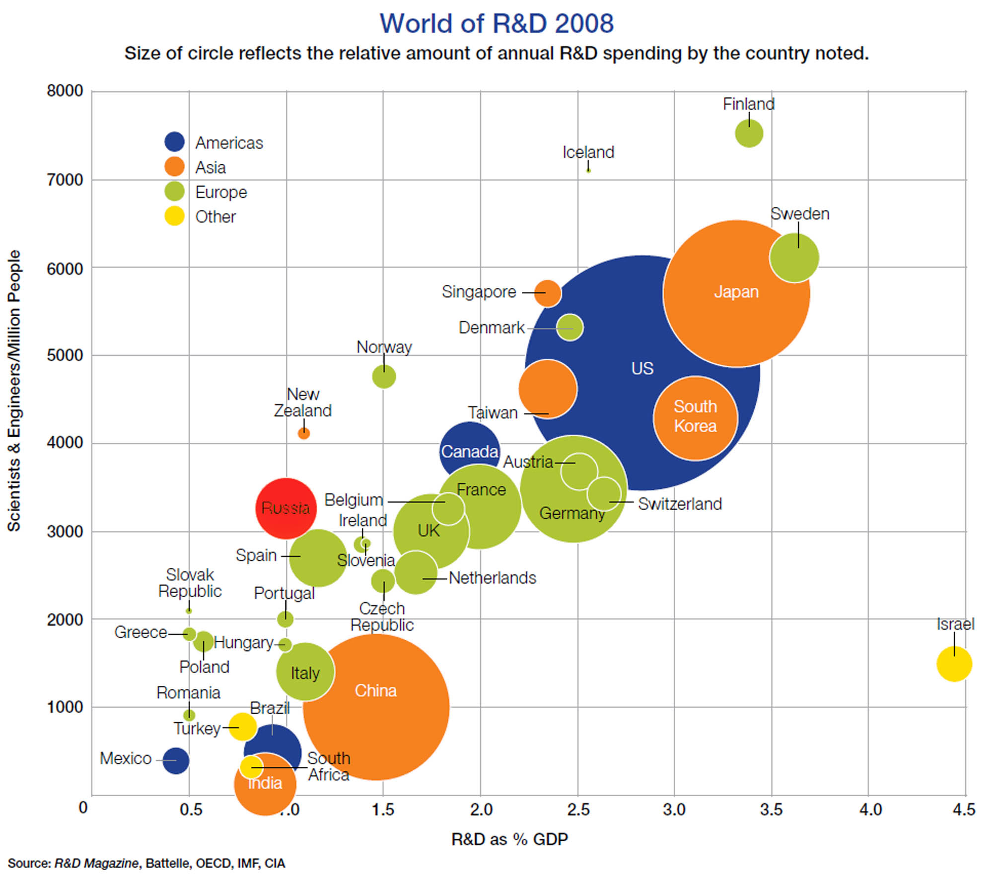
Источник: Global R&D Funding Forecast 2010 Battelle Magazine, p.4

Диаграмма 3. МИРОВОЙ ЭКСПОРТ И ИМПОРТ ТЕХНОЛОГИЙ В 2007 г.

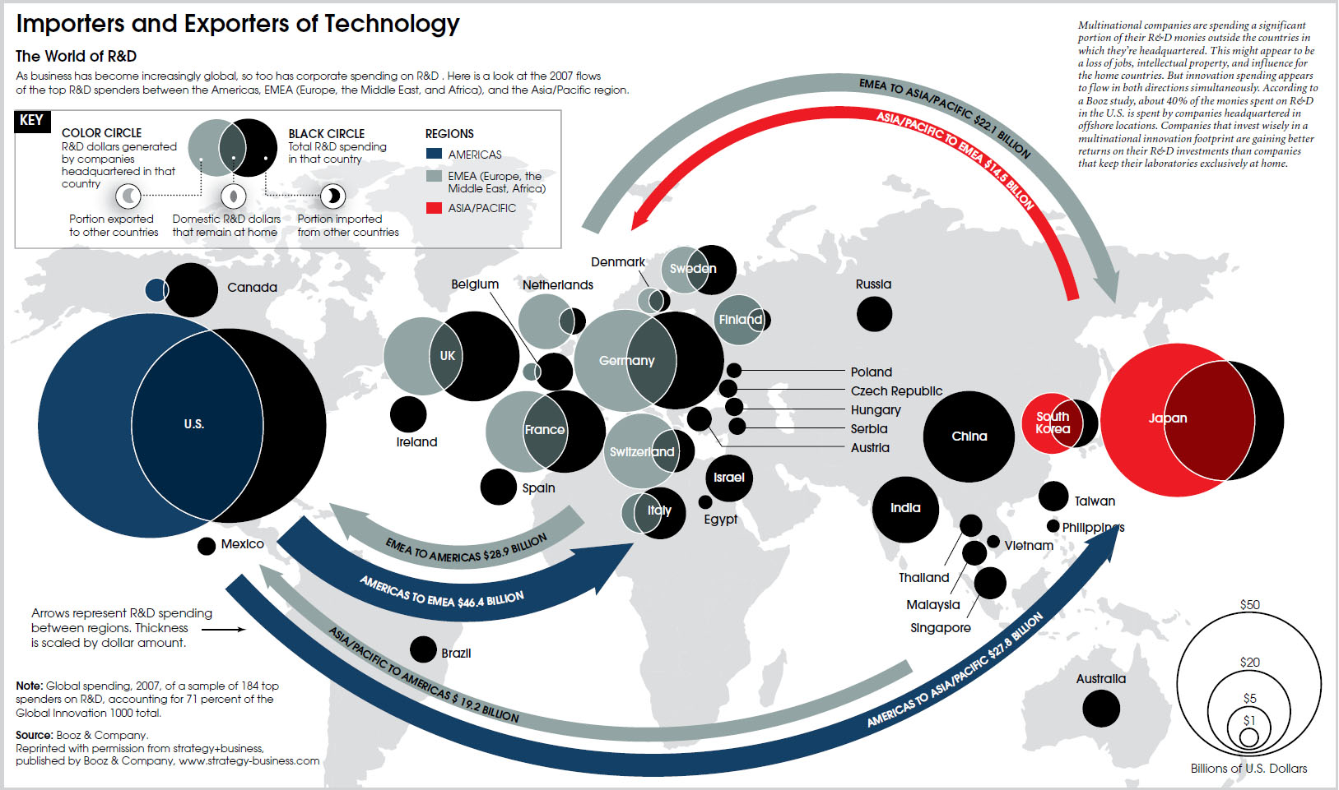
Источник: Global R&D Report 2008 Magazine, p. 20-21

Табл. 2. ЧИСЛЕННОСТЬ ПЕРСОНАЛА, ЗАНЯТОГО ИССЛЕДОВАНИЯМИ И РАЗРАБОТКАМИ В РОССИИ
(тысячи человек)

Год | Персонал | исследователи | техники | вспомогательный персонал | прочие
1990 | 1 943,4 | 992.6 | 234,8 | 512,5 | 203,5
1995 | 1 061,0 | 518,7 | 101,4 | 274,9 | 166,0
2000 | 887,7 | 425,9 | 75,2 | 240,5 | 146,1
2005 | 813,2 | 391,1 | 66,0 | 215,6 | 140,5
2007 | 801,1 | 392,8 | 64,6 | 208,0 | 135,7
2008 | 761,2 | 375,8 | 60,2 | 194,7 | 130,4
Источники: Тенденции развития кадрового потенциала российской науки, Институт проблем развития науки РАН, Москва 2008, стр.7, Российский статистический ежегодник. 2009, Москва 2009. стр. 543.

Диаграмма 4. ПУБЛИКАЦИИ РОССИЙСКИХ АВТОРОВ В НАУЧНЫХ ЖУРНАЛАХ, ИНДЕКСИРУЕМЫХ В WEB OF SCIENCE
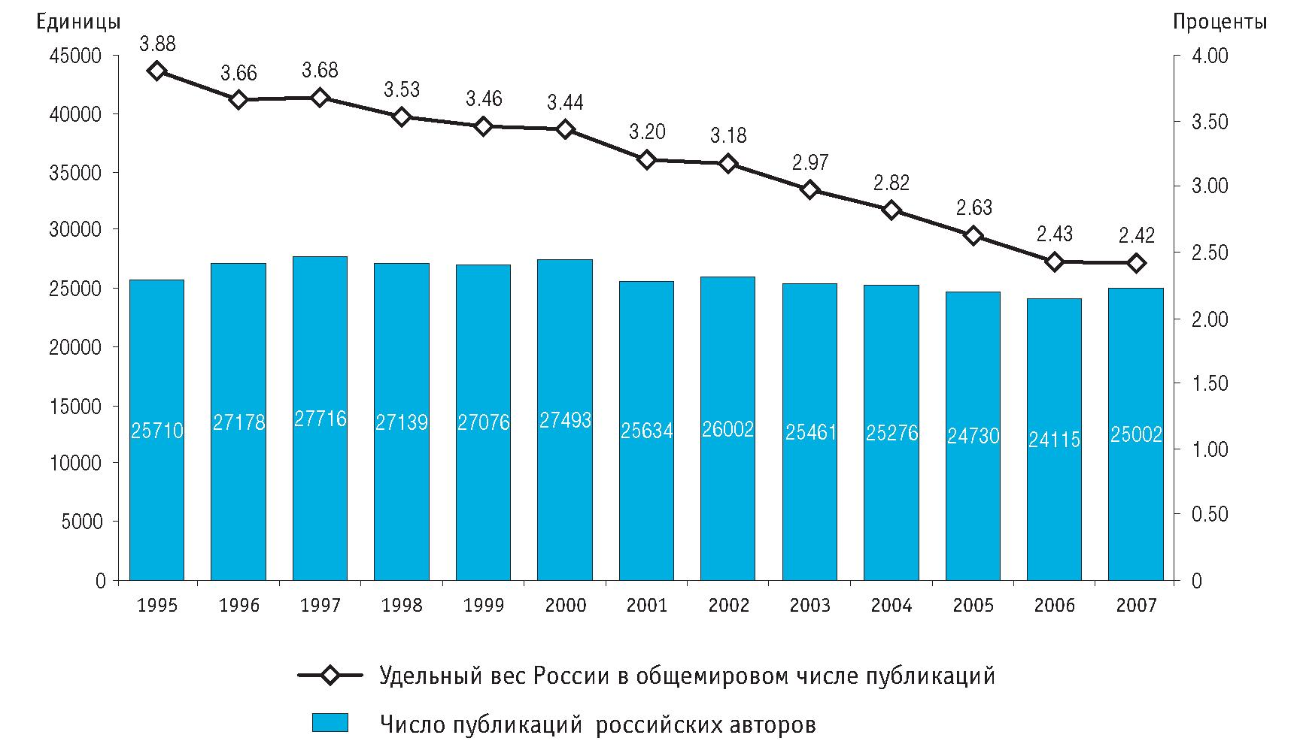
Источник: Индикаторы науки: 2009, стр. 231

Табл. 3. ДОЛЯ НАУЧНЫХ ПУБЛИКАЦИЙ УЧЁНЫХ РАЗЛИЧНЫХ СТРАН
2005 г.

 | Доля в мировых расходах на НИОКР в 2008 г. (%) | Доля научных публикаций учёных различных стран, 2005
США | 34,0 | 28,9
ЕС 27 | 25,9 | 33,1
Япония | 13,0 | 7,8
Китай | 11,1 | 5,9
Южная Корея | 3,3 | 2,3
Канада | 2,2 | 3,6
Россия | 2,2 | 2,0
Индия | 2,0 | 2,1
Бразилия | 1,6 | 1,4
Прочие | 15,2 | 25,6
Источник: 2009 R&D Funding Forecast, December 2008, стр.3,5; OECD Science, Technology and Industry: Outlook 2008

Табл. 4. СТРУКТУРА ПУБЛИКАЦИЙ РОССИЙСКИХ АВТОРОВ В НАУЧНЫХ ЖУРНАЛАХ, ИНДЕКСИРУЕМЫХ В WEB OF SCIENCE, ПО ОБЛАСТЯМ НАУКИ
2003–2007 гг. (проценты)

 | Все страны мира | Россия
Клиническая медицина | 20,5 | 4,8
Химия | 12,3 | 22,3
Физика | 9,5 | 27,7
Технические науки | 8,2 | 8,1
Биология и биохимия | 5,7 | 4,0
Науки о растениях и животных | 5,6 | 2,5
Материаловедение | 4,7 | 6,1
Общественные науки | 4,1 | 1,0
Компьютерные науки | 3,4 | 1,3
Нейронауки и поведенческие науки | 3,1 | 0,8
Науки о земле | 2,9 | 7,3
Молекулярная биология и генетика | 2,8 | 2,2
Науки об охране окружающей среды | 2,6 | 0,9
Математика | 2,5 | 4,5
Психиатрия и психология | 2,4 | 0,5
Сельское хозяйство | 1,9 | 0,7
Фармакология и токсикология | 1,8 | 0,2
Микробиология | 1,7 | 1,3
Экономика и бизнес | 1,5 | 0,1
Иммунология | 1,3 | 0,2
Науки о космосе | 1,2 | 3,3
Мультидисциплинарные исследования | 0,2 | 0,1
Источник: Индикаторы науки: 2009, стр. 232

Табл. 5. ОБЩИЕ ВНУТРЕННИЕ РАСХОДЫ НА НИОКР В 2007 г.

 |  | Доля финансирования
 | % от ВВП | Государство | Бизнес
Швеция | 3,60 | 24,43 | 63,86
Финляндия | 3,47 | 24,05 | 68,20
Южная Корея | 3,47 | 24,80 | 73,65
Япония | 3,44 | 15,63 | 77,71
Швейцария | 2,90 | 22,71 | 69,73
США | 2,68 | 27,73 | 66,44
Дания | 2,55 | 27,58 | 59,53
Германия | 2,54 | 27,76 | 68,07
Большая семерка | 2,53 | 26,64 | 65,80
ОЭСР | 2,29 | 28,56 | 63,79
Франция | 2,08 | 38,42 | 52,44
Австралия | 2,01 | 38,37 | 57,23
Канада | 1,88 | 31,42 | 49,40
Великобритания | 1,79 | 29,33 | 47,19
ЕС 27 | 1,77 | 34,11 | 54,98
Чехия | 1,54 | 41,19 | 53,96
Китай | 1,49 | 24,62 | 70,37
Испания | 1,27 | 42,49 | 47,07
Италия | 1,13 | 48,32 | 40,42
Россия | 1,12 | 62,62 | 29,45
Бразилия | 1,02 | 57,88 | 39,38
Индия | 0,71 | 80,81 | 16,11
Источник: OECD in Figures 2009. OECD Countries, 2007 Gross Domestic Expenditure on R&D

Табл. 6. ДОЛЯ ВЫСОКОТЕХНОЛОГИЧНОГО ЭКСПОРТА В ПРОМЫШЛЕННОМ ЭКСПОРТЕ
2007 г. (в %)

Ирландия | 46,9
Швейцария | 42,9
Южная Корея | 33,0
США | 32,9
Китай | 32,8
Венгрия | 31,9
Нидерланды | 28,7
Великобритания | 28,6
Мексика | 28,4
Израиль | 25,0
БРИК | 24,6
Япония | 23,1
Франция | 22,8
ОЭСР | 22,6
Финляндия | 20,1
ЕС 19 | 19,8
Швеция | 19,2
Дания | 19,0
Германия | 18,8
Индонезия | 9,1
Бразилия | 8,3
Индия | 5,8
Россия | 2,3
Источник: OECD, STAN Indicators Database, 2009 edition. Underlying series from STAN Bilateral Trade Database.

Табл. 7. ГОСУДАРСТВЕННЫЕ АССИГНОВАНИЯ НА НИОКР в 2007 г.

 | % от ВВП | Доля оборонных НИОКР в государственных расходах на НИОКР
Испания | 1,08 | 13,1
Португалия | 1,01 | 0,5
США | 1,00 | 56,6
Финляндия | 0,97 | 2,8
Корея | 0,96 | 18,0
Большая семерка | 0,87 | 38,6
Дания | 0,85 | 0,6
Швеция | 0,81 | 12,4
Германия | 0,79 | 6,0
ОЭСР | 0,78 | 32,9
Франция | 0,75 | 27,7
Швейцария | 0,72 | 0,6
Япония | 0,70 | 5,2
Нидерланды | 0,70 | 2,0
ЕС 27 | 0,69 | 12,5
Великобритания | 0,67 | 24,2
Италия | 0,63 | 1,2
Чехия | 0,61 | 2,3
Канада | 0,57 | 4,0
Ирландия | 0,55 | 0,0
Бразилия | 0,53 | 1,2
Австралия | 0,46 | 7,7
Россия | 0,40 | 52,1
Источник: OECD in Figures 2009. OECD Countries, 2007 Gross Domestic Expenditure on R&D

Табл. 8. КОРПОРАЦИИ – МИРОВЫЕ ЛИДЕРЫ ПО ОБЪЁМУ ФИНАНСИРОВАНИЯ НИОКР
в 2008 г., млрд. долл. США
Компания | Сектор | Расходы на НИОКР в 2008 г. (млрд. долл. США)
Toyota Motor (Япония) | Автомобилестроение | 8 761
Microsoft (США) | Программное обеспечение | 7 961
GlaxoSmithKline (Великобритания) | Фармацевтика | 7 639
Siemens AG (Германия) | Электроника | 6 913
Pfizer (США) | Фармацевтика | 6 900
Ford Motor (США) | Автомобилестроение | 6 854
Sanofi-Aventis (Франция) | Фармацевтика | 6 816
Intel (США) | Электроника | 6 812
Volkswagen (Германия) | Автомобилестроение | 6 810
Novartis AG (Швейцария) | Фармацевтика | 6 436
Nokia (Финляндия) | Электроника | 6 376
General Motors (США) | Автомобилестроение | 6 100
Johnson & Johnson (США) | Фармацевтика | 6 049
IBM (США) | Электроника | 6 037
Matsushita Electric (Япония) | Электроника | 5 761
Roche Holdings (Швейцария) | Фармацевтика | 5 720
Nissan Motor (Япония) | Автомобилестроение | 5 529
Merck & Co. (США) | Фармацевтика | 5 431
Honda Motor (Япония) | Автомобилестроение | 5 131
Motorola (США) | Электроника | 5 062
Источник: Global R&D Report 2008 Magazine, p.16

Диаграмма 5. ПОКАЗАТЕЛЬ НАЛОГОВЫХ ЛЬГОТ НА 1 ДОЛЛ. ЗАТРАТ НА НИОКР
2008 г.
Источник: Global R&D Report 2008 Magazine, p.11, 2009 Global R&D Funding Forecast, p.27

Диаграмма 6. СООТНОШЕНИЕ РАСХОДОВ ГОСУДАРСТВЕННОГО И ЧАСТНОГО СЕКТОРА НА НИОКР
Источник: OECD Science, Technology and Industry Outlook 2008, p.83.

Диаграмма 7. РАСПРЕДЕЛЕНИЕ ФИНАНСИРОВАНИЯ ИССЛЕДОВАНИЙ И РАЗРАБОТОК ПО СЕКТОРАМ НАУКИ В РОССИИ
2007 г.
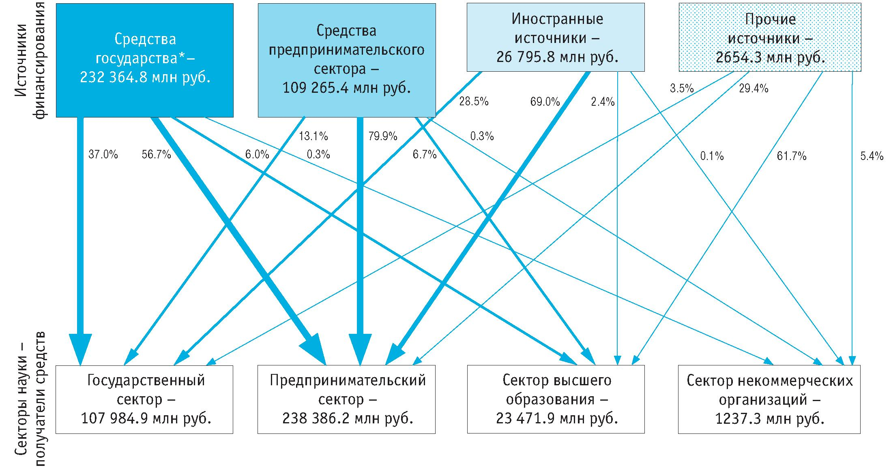
* Включая средства бюджета, бюджетные ассигнования на содержание вузов, средства организаций государственного сектора (в том числе собственные).
Источник: Индикаторы науки:2009, стр. 80

Диаграмма 8. СТРУКТУРА ВНУТРЕННИХ ЗАТРАТ В РОССИИ НА ИССЛЕДОВАНИЯ И РАЗРАБОТКИ ПО ИСТОЧНИКАМ ФИНАНСИРОВАНИЯ
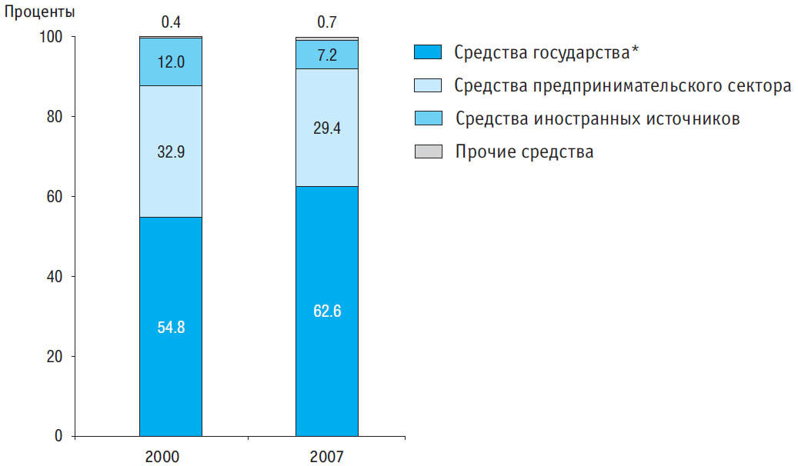
* Включая средства бюджета, бюджетные ассигнования на содержание вузов, средства организаций государственного сектора (в том числе собственные).
Источник: Индикаторы науки:2009, стр. 79

Диаграмма 9. РАСХОДЫ НА НИОКР НА ДУШУ НАСЕЛЕНИЯ
(в долл. США по ППС) 2007 г.
Источник: OECD in Figures 2009. OECD Countries, 2007 Gross Domestic Expenditure on R&D

Табл. 9. ПОДУШЕВЫЕ РАСХОДЫ НА НИОКР В 2006 г.

Страна | Государственные | Частные | Всего
ОЭСР в целом | 204 | 435 | 694,1
США | 338 | 743 | 1146,5
Израиль | 263 | 781 | 1132,6
Финляндия | 282 | 751 | 1128,9
Япония | 183 | 872 | 1086,3
Германия | 229 | 546 | 809,7
Южная Корея | 171 | 560 | 743,0
Франция | 251 | 341 | 655,7
Великобритания | 187 | 265 | 588,0
Чехия | 132 | 192 | 339,9
Венгрия | 81 | 78 | 181,8
Россия | 86 | 40 | 141,2
Китай | 10 | 56 | 66
Источник: OECD, Main Science and Technology Indicators, April 2008

Табл. 10. ОТНОСИТЕЛЬНЫЕ ПОКАЗАТЕЛИ ВНУТРЕННИХ ЗАТРАТ НА НИОКР
2007 г.

Страна/регион | Затраты на НИОКР на душу населения, долл. | Затраты на НИОКР на одного исследователя, тыс. долл.
США | 1 221 | 245
Германия | 874 | 245
Великобритания | 640 | 215
Япония | 1 157 | 208
Франция | 680 | 197
Бразилия | 92 | 147
Индия | 21 | 127
Китай | 77 | 74
Россия | 168 | 50
Развитые страны | 710 | 198
Развивающиеся страны | 59 | 101
Источник: Журнал «Вектор. Оценки, прогнозы, приоритеты. Экспертно-аналитический журнал» №7, февраль 2010 г. стр. 32

Диаграмма 10. ВНУТРЕННИЕ ЗАТРАТЫ НА ИССЛЕДОВАНИЯ И РАЗРАБОТКИ В ПРОЦЕНТАХ К ВАЛОВОМУ ВНУТРЕННЕМУ ПРОДУКТУ РОССИИ

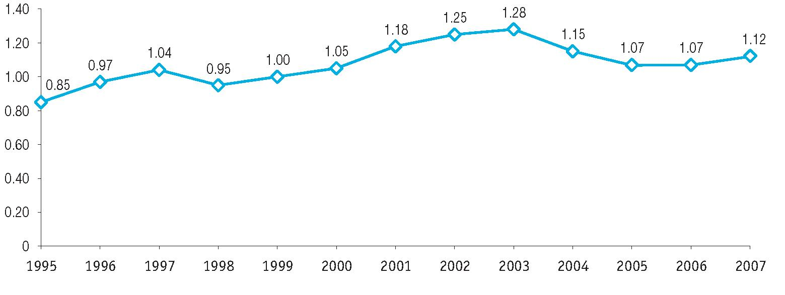
Источник: Индикаторы науки:2009, стр. 68

Диаграмма 11. ВНУТРЕННИЕ ТЕКУЩИЕ ЗАТРАТЫ ПО ВИДАМ РАБОТ В ПРОЦЕНТАХ К ВАЛОВОМУ ВНУТРЕННЕМУ ПРОДУКТУ РОССИИ
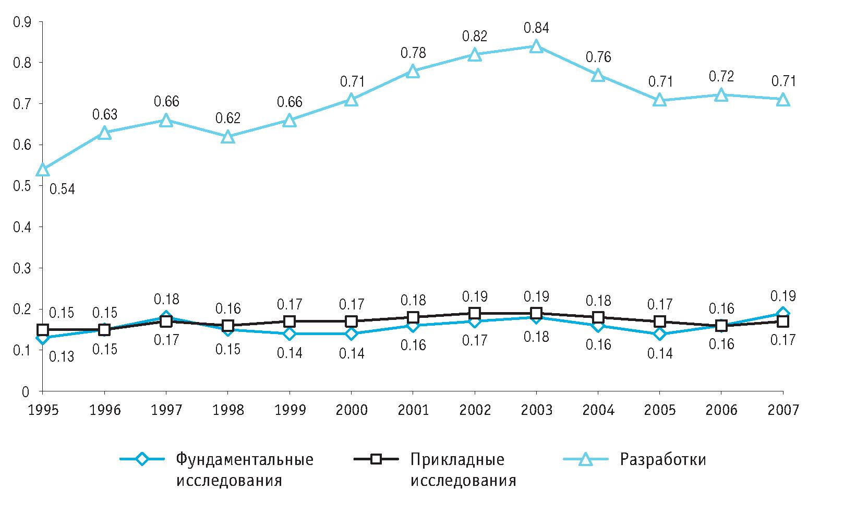
Источник: Индикаторы науки: 2009, стр. 97

Табл. 11. КОЛИЧЕСТВО ИССЛЕДОВАТЕЛЕЙ НА 1000 ЗАНЯТЫХ В ЭКОНОМИКЕ
2006 г.

Финляндия | 16,6
Исландия | 13,4
Швеция | 12,6
Япония | 11,1
Новая Зеландия | 10,5
Дания | 10,3
США | 9,6
Южная Корея | 8,7
Австралия | 8,5
Франция | 8,3
Канада | 8,2
ОЭСР | 7,3
Германия | 7,2
Россия | 6,7
Китай | 1,6
Бразилия | 1,3
Источники: OECD Factbook 2009. Science and Technology, Research and Development; OECD, R&D database. May 2009.

Табл. 12. СТРУКТУРА ЧИСЛЕННОСТИ И РАСХОДОВ ПО ОТРАСЛЯМ НАУКИ В РОССИИ В 2007 Г.

 | 2007
 | % численности | % расходов
Естественные | 24,1 | 17,9
Технические | 62,2 | 73,8
Медицинские | 4,3 | 2,5
Сельскохозяйственные | 3,4 | 2,0
Общественные | 3,4 | 2,4
Гуманитарные | 2,4 | 1,3
Источник: Российский статистический ежегодник. 2009,ГосКомСтат. Москва 2009. глава 21, стр.545, Индикаторы науки: 2009, стр.95

Табл. 13. ЧИСЛЕННОСТЬ ИССЛЕДОВАТЕЛЕЙ ПО ОБЛАСТЯМ НАУКИ
(человек)

 | Численность  исследователей – всего | в том числе по областям науки
 | Численность  исследователей – всего | естественные | технические | медицинские | сельскохозяй-ственные | общественные | гуманитарные
Исследователи
1995 | 518690 | 114335 | 342906 | 16781 | 18077 | 18049 | 8542
2000 | 425954 | 99834 | 274955 | 15539 | 14390 | 13259 | 7977
2005 | 391121 | 91570 | 249358 | 15672 | 13724 | 12497 | 8300
2008 | 375804 | 91117 | 232463 | 16713 | 13622 | 13012 | 8877
из них имеют ученые
степени
1995 | 116465 | 49041 | 38929 | 9894 | 7162 | 6319 | 5120
2000 | 105911 | 46623 | 32686 | 10070 | 6231 | 5265 | 5036
2005 | 99428 | 43707 | 28172 | 10506 | 6278 | 5494 | 5271
2008 | 101049 | 43703 | 27110 | 11403 | 6557 | 6300 | 5976
в том числе:
доктора наук
1995 | 19330 | 9248 | 3835 | 2699 | 948 | 1110 | 1490
2000 | 21949 | 10297 | 4480 | 3217 | 1153 | 1175 | 1627
2005 | 23410 | 10738 | 4495 | 3715 | 1356 | 1336 | 1770
2008 | 25140 | 11399 | 4738 | 3911 | 1526 | 1614 | 1952
кандидата наук
1995 | 97135 | 39793 | 35094 | 7195 | 6214 | 5209 | 3630
2000 | 83962 | 36326 | 28206 | 6853 | 5078 | 4090 | 3409
2005 | 76018 | 32969 | 23677 | 6791 | 4922 | 4158 | 3501
2008 | 75909 | 32304 | 22372 | 7492 | 5031 | 4686 | 4024
Источник: Российский статистический ежегодник. 2009,ГосКомСтат. Москва 2009, стр.545

Табл. 14. ЧИСЛЕННОСТЬ ИССЛЕДОВАТЕЛЕЙ, ЗАНЯТЫХ ИССЛЕДОВАНИЯМИ И РАЗРАБОТКАМИ В РАН
(человек)

 | Численность исследователей - всего | из них имеют ученую степень
 | Численность исследователей - всего | доктора наук | кандидата наук
2000 г. | 61864 | 9404 | 25863
2008 г. | 54576 | 10355 | 23495
Источник: Российский статистический ежегодник. 2009,ГосКомСтат. Москва 2009. глава 21, стр.544

Табл. 15. ПЕРСОНАЛ, ЗАНЯТЫЙ ИССЛЕДОВАНИЯМИ И РАЗРАБОТКАМИ, ПО СЕКТОРАМ НАУКИ И КАТЕГОРИЯМ В РОССИИ
(человек)

 | 1995 | 2000 | 2007
Всего | 1061044 | 887729 | 801135
Исследователи | 518690 | 425954 | 392849
Техники | 101371 | 75184 | 64569
Вспомогательный персонал | 274925 | 240506 | 208052
Прочие | 166058 | 146085 | 135665
Государственный сектор | 282166 | 255850 | 272255
Исследователи | 146342 | 129725 | 138169
Техники | 27178 | 25085 | 26545
Вспомогательный персонал | 66226 | 59706 | 61031
Прочие | 42420 | 41334 | 46510
Предпринимательский сектор | 726568 | 590646 | 478401
Исследователи | 336671 | 267640 | 219632
Техники | 70180 | 46535 | 33340
Вспомогательный персонал | 201122 | 175261 | 140507
Прочие | 118595 | 101210 | 84922
Сектор высшего образования | 52065 | 40787 | 49059
Исследователи | 35508 | 28325 | 34162
Техники | 4010 | 3509 | 4606
Вспомогательный персонал | 7520 | 5463 | 6282
Прочие | 5027 | 3490 | 4009
Сектор некоммерческих организаций | 245 | 446 | 1420
Исследователи | 169 | 264 | 886
Техники | 3 | 55 | 78
Вспомогательный персонал | 57 | 76 | 232
Прочие | 16 | 51 | 224
Источник: Индикаторы науки: 2009, стр. 110

Табл. 16. ИССЛЕДОВАТЕЛИ С УЧЕНЫМИ СТЕПЕНЯМИ ПО СЕКТОРАМ НАУКИ В РОССИИ
(человек)

 | 1995 | 2000 | 2007
Исследователи с учеными степенями | 116465 | 105911 | 103725
Доктора наук | 19330 | 21949 | 25213
Кандидаты наук | 97135 | 83962 | 78512
Государственный сектор | 61062 | 58901 | 61707
Доктора наук | 13358 | 14987 | 17415
Кандидаты наук | 47704 | 43914 | 44292
Предпринимательский сектор | 41207 | 34775 | 26257
Доктора наук | 4348 | 4806 | 4446
Кандидаты наук | 36859 | 29969 | 21811
Сектор высшего образования | 14162 | 12113 | 15330
Доктора наук | 1617 | 2120 | 3252
Кандидаты наук | 12545 | 9993 | 12078
Сектор некоммерческих организаций | 34 | 122 | 431
Доктора наук | 7 | 36 | 100
Кандидаты наук | 27 | 86 | 331
Источник: Индикаторы науки 2009, стр. 114

Диаграмма 12. СТРУКТУРА ИССЛЕДОВАТЕЛЕЙ В ГОСУДАРСТВЕННОМ СЕКТОРЕ РОССИИ ПО ВОЗРАСТНЫМ ГРУППАМ

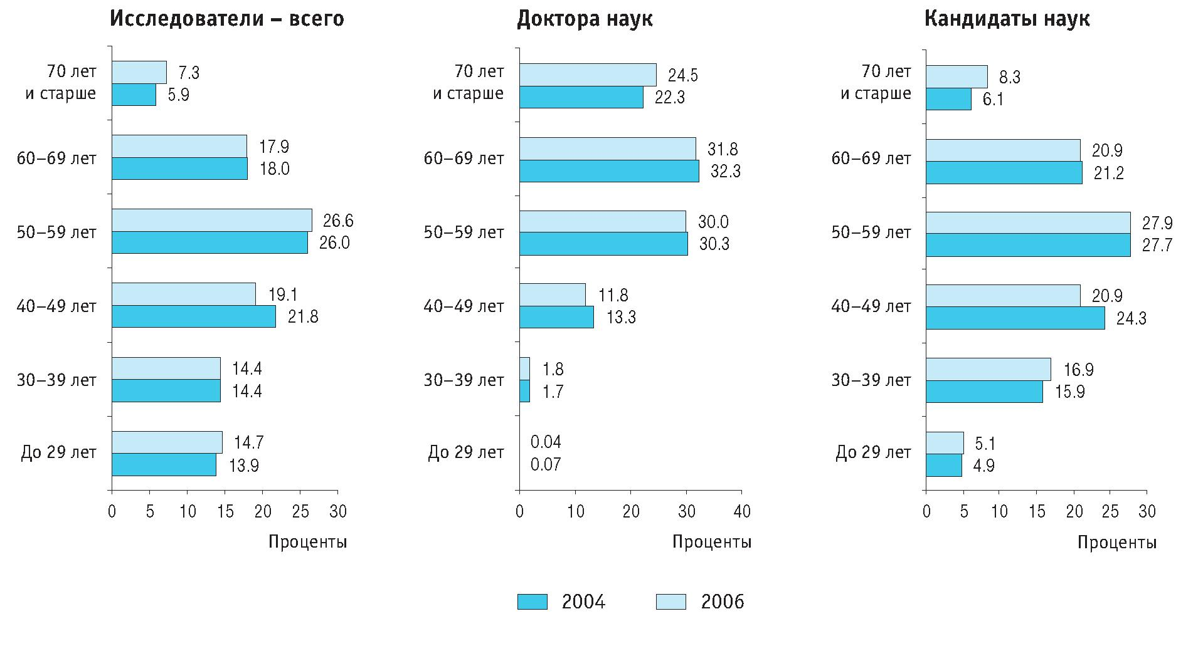 Источник: Индикаторы науки 2009, стр. 140

Табл. 17. ИССЛЕДОВАТЕЛИ В РАН ПО ВОЗРАСТНЫМ ГРУППАМ
(человек) в 2006 г.

Возраст, лет: | Исследователи | доктора наук | кандидаты наук
до 29 | 7699 | 4 | 1454
30-39 | 8425 | 148 | 4254
40-49 | 10391 | 1089 | 5214
50-59 | 15153 | 3040 | 6875
60-69 | 11292 | 3345 | 4959
70 и старше | 5463 | 2685 | 1920
Всего | 58423 | 10311 | 24676
Источник: Индикаторы науки: 2009, стр. 162

Диаграмма 13. СРЕДНИЙ ВОЗРАСТ НАУЧНЫХ ИССЛЕДОВАТЕЛЕЙ В РОССИИ

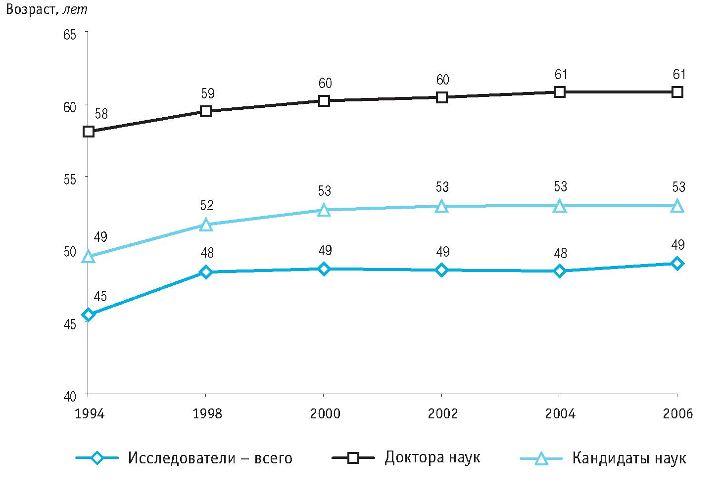
Источник: Индикаторы науки:2009, стр. 45

Табл. 18. ПОДГОТОВКА НАУЧНЫХ КАДРОВ. ОСНОВНЫЕ ПОКАЗАТЕЛИ ДЕЯТЕЛЬНОСТИ АСПИРАНТУРЫ

Годы | Число организаций, ведущих подготовку аспирантов | Численность аспирантов, человек | Прием в аспирантуру,  человек | Выпуск из аспирантуры,  человек | в том числе с защитой  диссертации
 | Всего
1995 | 1334 | 62317 | 24025 | 11369 | 2609
2000 | 1362 | 117714 | 43100 | 24828 | 7503
2005 | 1473 | 142899 | 46896 | 33561 | 10650
2008 | 1529 | 147674 | 49638 | 33670 | 8831
 | Научно-исследовательские институты
1995 | 828 | 11488 | 4024 | 2814 | 596
2000 | 797 | 17502 | 6075 | 3813 | 873
2005 | 833 | 19986 | 6577 | 4806 | 1009
2008 | 811 | 17397 | 5381 | 4781 | 715
 | Высшие учебные заведения
1995 | 506 | 50829 | 20001 | 8555 | 2013
2000 | 565 | 100212 | 37025 | 21015 | 6630
2005 | 640 | 122913 | 40319 | 28755 | 9641
2008 | 718 | 130277 | 44257 | 28889 | 8116
Источник: Российский статистический ежегодник. 2009,ГосКомСтат. Москва 2009. глава 21, стр.548

Табл. 19. ЧИСЛЕННОСТЬ АСПИРАНТОВ В РОССИИ
(человек)

 | 1995 | 2000 | 2005 | 2008
Численность аспирантов | 62317 | 117714 | 142899 | 147674
Принято в аспирантуру | 24025 | 43100 | 46896 | 49638
Выпущено из аспирантуры | 11369 | 24828 | 33561 | 33670
Выпущено из аспирантуры с защитой диссертации | 2609 | 7503 | 10650 | 8831
Источник: Российский статистический ежегодник. 2009,ГосКомСтат. Москва 2009. глава 21, стр.548

Диаграмма 14. УДЕЛЬНЫЙ ВЕС ГОСУДАРСТВЕННОГО СЕКТОРА В ОБЩЕМ ОБЪЕМЕ ВНУТРЕННИХ ТЕКУЩИХ ЗАТРАТ НА ИССЛЕДОВАНИЯ И РАЗРАБОТКИ ПО ВИДАМ РАБОТ В РОССИИ

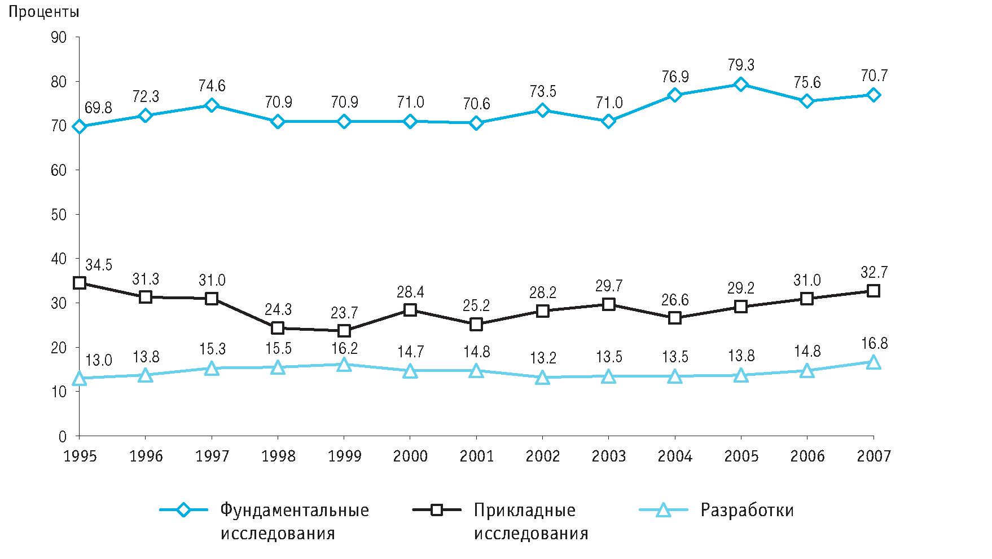
Источник: Индикаторы науки:2009, стр. 156

Диаграмма 15. РАСХОДЫ НА НИОКР
2010 г. (млрд. долл. США)

Источник: Global R&D Funding Forecast 2010, p.5

Источник: Президиум Российской академии наук; Рогов С.М., Директор Института США и Канады РАН, член-корреспондента РАН.

